Fecha: 13 de Agosto de 2012
Boletín de prensa Nº 542
Dr. Bernardo Ocampo, se posesionó como nuevo gerente de la ESE Pasto Salud
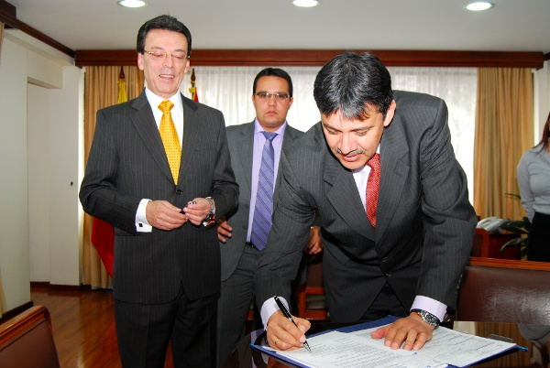
"Una de las primeras labores como Gerente de la Empresa Social del Estado, Pasto Salud, es empezar un nuevo proceso de desarrollo con el fin de que los ciudadanos tengan una verdadera percepción de calidez y calidad en la recepción de los servicios de salud". Esas fueron las primeras palabras del Doctor, Bernardo Ocampo como nuevo Gerente de la ESE Pasto Salud.
El funcionario se posesionó ante el Alcalde Harold Guerrero López, y juntos manifestaron el compromiso de realizar los esfuerzos necesarios tendientes a que la ESE responda las expectativas que los ciudadanos tienen de la entidad. Aplicar un modelo de gestión integral basado en la calidad y sobre todo, la humanización en la prestación del servicio seguro, confiable, equitativo y fácil de acceder están dentro de los objetivos. El médico aseguró que aportará toda su experiencia obtenida en cargos de gerencia y que su reto es fortalecer la institución con base en las disposiciones del Plan de Desarrollo Municipal, tendientes a lograr un Cambio Cultural hacia una Transformación Productiva.
El último cargo que desempeño el Dr. Bernardo Ocampo fue como Gerente del Hospital Universitario Departamental de Nariño, donde llegó por meritocracia en el 2003 y permaneció hasta el 2012, logrando en todo su período administrativo, un cambio en la historia del hospital, entregando el hospital certificado como uno de los mejores en la prestación del servicio de salud y con las más modernas infraestructuras del país.
Vale recordar que el Dr. Bernardo Ocampo según los resultados que entregó la Universidad de Antioquia para la designación del gerente en propiedad de la ESE Pasto Salud, obtuvo el mayor puntaje.

Dirección Administrativa de Juventud presentó plan de acción para segundo semestre de 2012
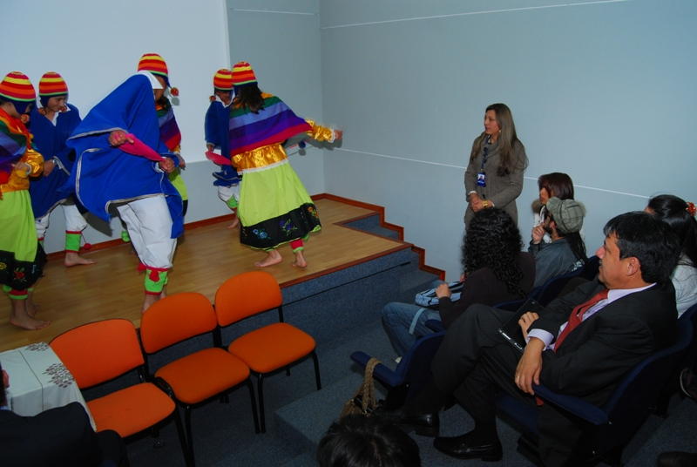
En el marco del Día Internacional de la Juventud, la Directora Administrativa de Juventud, del Municipio de Pasto, Sarah Del Mar Sanzón, explicó el programa de emprendimiento, liderazgo y participación política que realizará la dependencia en el segundo semestre de 2012 con el acompañamiento y apoyo de varias secretarías de la Alcaldía. El acto se realizó en el auditorio de la Universidad Autónoma y contó con una buena asistencia de jóvenes estudiantes, y También con la la presentación de grupos culturales y danza Andina de la Comuna 10 y del grupo Inti Wayra.
La programación y organización de la semana de la juventud que se desarrollará del 9 al 12 de octubre fue socializada a los asistentes por el Consejo de Juventud de Pasto; por otra parte se realizó el lanzamiento del festival Galeras Rock, el cual tendrá lugar los días 23, 24 y 25 de noviembre y desde ya se dio apertura a las inscripciones que quedan abiertas hasta el 3 de septiembre.
Una de las invitaciones que hizo el Alcalde Harold Guerrero López a los jóvenes que participaron en la presentación de las actividades y proyectos de la Dirección Municipal de Juventud, es que conozcan el sistema de contratación de la Administración Local a través de convenios que facilite y posibilite acceder a ese proceso.
El mandatario local indicó que en el mes de octubre en el Concejo de Pasto se analizará el presupuesto de la ciudad y aseguró que sería fundamental que los jóvenes desarrollen propuestas con proyección social para que sean incluidas en dichos recursos administrativos. "La gestión con ONG'S a nivel internacional por parte de la Oficina de Relaciones Internacionales también es una opción para lograr que proyectos juveniles sean priorizados" manifestó Guerrero López.

Celebración Día Internacional de la Juventud

La Alcaldía Municipal de Pasto a través de la Dirección Administrativa de Juventud y Dirección de Espacio Público, llevaron a cabo la celebración del día internacional de la juventud y el primer año de la fundación jóvenes con Cristo quienes desarrollan una labor muy importante con los jóvenes del corregimiento de Catambuco, el objeto es brindar espacios de participación y esparcimiento para los jóvenes de los corregimientos y las zonas rurales del Municipio de Pasto.
En lo que respecta a los jóvenes, el mandatario local prometió adelantar acciones encaminadas a la mejor utilización del tiempo libre para evitar que tanto mujeres como hombres adolescentes se introduzcan en el mundo de las drogas y el alcohol.
Igualmente se comprometió con los habitantes de Catambuco a desarrollar un Consejo de Gobierno, con el fin de escuchar las inquietudes que conlleven a la formulación de soluciones a las diversas problemáticas de esta comunidad.
Alcaldía de Pasto intensifica operativos por Decreto 0400
Reducir la presencia de menores de edad después de las 10 de la noche en las calles de la ciudad, es el objetivo de la Alcaldía de Pasto, a través de operativos que fortalecerá los fines de semana a través de la Secretaría de Gobierno y apoyo de la Policía Nacional.
Según Fabio Zarama, Subsecretario de Justicia y Seguridad de la Administración Local, cada semana, es la noche del sábado cuando los adolescentes más acostumbran salir. “Aproximadamente en una noche son protegidos hasta cien menores. Por eso, el propósito es iniciar controles con las autoridades para establecer responsabilidades tanto de los menores como de los padres de familia que permiten que sus hijos salgan a altas horas de la noche y se expongan a todo tipo de violencia”.
Cabe destacar, que el Decreto 0400 fue considerado como un modelo nacional que ya ha sido aplicado en varias ciudades. En este trabajo por mejorar la normatividad y para una mejor atención y orientación de los menores, la Administración Local adelanta labores de adecuación de un establecimiento ubicado en el Barrio Santa Bárbara, que será inaugurado en las próximas semanas.
Pagos familias en acción
El Alcalde de Pasto Harold Guerrero López, a través de la Secretaria de Bienestar Social, el Programa Familias en Acción comunica a la población beneficiaria del programa que desde el 16 de agosto hasta el 6 de septiembre de 2012 se lleva a cabo el pago del periodo tres del presente año concerniente a los meses de Junio y Julio de 2012. Cualquier inconveniente acercarse a las instalaciones de la Secretaria Carrera 26 -5ta sur Avenida Mijitayo, Antiguo INURBE.
Igualmente se informa que los días 13, 14 y 15 de agosto de 2012 se estarán entregando tarjetas del Banco Agrario que estén reportadas como perdidas, robadas o bloqueadas o que se olvido su clave, en horario de 9:00 a.m. a 4:00 p.m. en las instalaciones de la Secretaria Antiguo INURBE Avenida Mijitayo.

Pasto Transformación Productiva

TIRSO BENAVIDES BENAVIDES
Jefe Oficina de Comunicación Social

